Міністерство освіти і науки України

Національний технічний університет України

«Київський політехнічний інститут»

Факультет інформатики та обчислювальної техніки

Кафедра обчислювальної техніки

**Лабораторна робота №3**

**з дисципліни «Архітектура комп’ютера 3»**

Виконав:

студент ІІI курсу

групи ІО-72

Кириченко Дмитро

Перевірив:

ас. Каплунов А.В.

Київ – 2020

**Тема:** Завантажувач основної програми. Обробка виключень. Вивід даних на відлагоджувальний порт або консоль.

**Мета:** Навчитися працювати з оперативною пам’яттю, використовувати інструкції спеціального призначення, використовувати виключення процесора Cortex-M4. Створення мінімального завантажувача системи. Навчитися користуватися виводом даних через відлагоджувальний порт (або консоль).

**Варіант:**

Номер заліковки - 7313

7313 % 16 = **1**



**Код програми:**

**Виконання роботи:**

A = R0 = 18

B = R1 = 6

C = R3 = 3

RESULT = R2 = (18 + 6) / 3 = 8

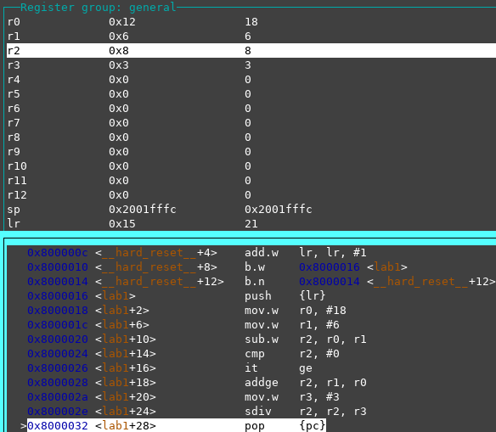

**Висновки:** Упродовж виконання лабораторної роботи ми навчилися працювати з оперативною пам’яттю, використовувати інструкції спеціального призначення, використовувати виключення процесора Cortex-M4, створили мінімальний завантажувач системи, навчилися користуватися виводом даних через відлагоджувальний порт (або консоль).